株洲牛力混凝土有限公司渌口分公司实践教学基地
一、企业简况
株洲牛力混凝土有限责任公司成立于2012年，系预拌商品混凝土专业三级企业。位于株洲市下辖的株洲县渌口镇，距1815线200米，紧邻湘江，交通便利，环境优美。公司下设综合管理部、中心试验室、供应部、财务部、生产服务部、市场营销部等，公司资产达3000多万余元，拥有两台180m³/小时的三一重工全自动操作、电子计量、微机管理的混凝土生产设备，配备有各种化验设备及发电机组、深井水源等设备70余台/套，具有年产量80万方生产能力的混凝土搅拌站。公司有职工40余人，各类专业技术管理人员10余人。2012年12月份投入生产运营以来，公司秉持“凝聚、责任、拓新”的经营理念，坚持“奉献牛力精品、建设美好家园”的工作目标，逐步形成了技术力量雄厚，施工工艺成熟、检测手段先进的现代化预拌商品混凝土企业。该公司始终本着依法经营、以人为本、科学管理、优质高效的方针，不断创建企业特色文化，加快经济发展步伐，以优质的服务和良好的信誉，致力于建设一流水平的现代化企业
二．校企合作领域
1、学生实习的人数规模、服务专业及周期；
湖南工学院材料与化学工程学院根据行业需求，按照无机非金属材料工程专业人才培养方案，主要面向无机非金属材料工程专业学生，安排该专业学生进行专业实习。学生规模为1个班，15人左右。
2、青年教师挂职锻炼和企业技术与管理员聘用情况；
每年安排一名专任教师暑期到该实习基地进行企业实训锻炼学习，深入到生产第一线，加强与企业密切联系，参与企业的生产工艺和生产管理。

三、图片（两张实习现场）
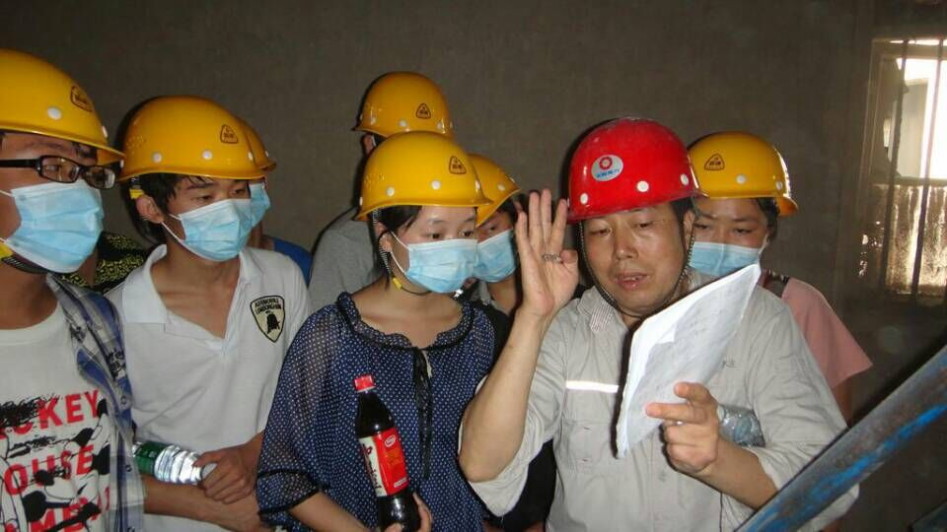
实习现场

- 合作协议扫描件
